JOHANN – Optimierung eines multimodalen Batterie- und Wasserstoffspeichers
(3) Sektorkopplung und Flexibilität
Daniel SCHWABENEDER⁽¹⁾, Georg LETTNER⁽¹⁾
⁽¹⁾TU Wien, Institute of Energy Systems and Electrical Drives, Energy Economics Group

Motivation und zentrale Fragestellung
Die Energiezelle JOHANN ist eine neue Technologie, die sowohl kurzzeitige als auch saisonale Speicherung von Energie ermöglicht. Sie vereint einen Batteriespeicher, einen Elektrolyseur, einen Verdichter, einen Wasserstoffspeicher und eine Brennstoffzelle. Die Batterie hat einen höheren Gesamtwirkungsgrad und wird für die kurzfristige Speicherung verwendet. Allerdings ist sie aufgrund der geringen Speicherkapazität und der Standby-Verluste nicht als saisonaler Speicher geeignet. Dafür kann der Wasserstoffspeicher verwendet werden. Elektrolyse und Brennstoffzelle verfügen zwar über einen wesentlich geringeren Wirkungsgrad, durch Abwärmenutzung kann dieser jedoch auf bis zu 90 % erhöht werden. Ziel dieser Arbeit ist, den Einfluss von JOHANN auf die Energiekosten und den Autarkiegrad unterschiedlicher Kundentypen zu evaluieren.

Methodische Vorgangsweise
Die Verwendung eines Speichers ist nur bei vorhandener lokaler Überschusserzeugung sinnvoll und die Umwandlungsverluste können durch Abwärmenutzung deutlich reduziert werden. Daher werden für die Analyse KundInnen mit PV-Anlage und Wärmenachfrage betrachtet. Insgesamt werden sechs Kundentypen berücksichtigt: ein privater Haushalt, sowie je eine Instanz aus den Bereichen Landwirtschaft, Gastronomie, öffentliche und private Dienstleistungen, Bäckereien und Hotels. Diese unterscheiden sich im wesentlichen durch die installierte PV-Leistung sowie die Mengen und Profile für die Strom- und Wärmenachfrage.
Zur Evaluierung der Auswirkung einer JOHANN-Installation auf die jährlichen Energiebezugskosten, den Autarkiegrad, den PV-Eigenverbrauchsanteil und den CO₂-Fußabdruck wurde basierend auf dem Femto-Framework [1] ein lineares Optimierungsmodell erstellt, das den jährlichen Strom- und Wärmebezug in viertelstündlicher Auflösung sowohl mit als auch ohne JOHANN simuliert. Abbildung 1 zeigt ein Flussdiagramm der im Modell berücksichtigten Energieflüsse.

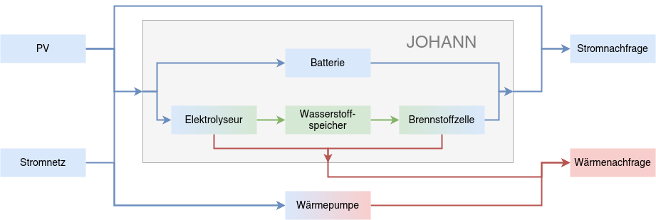
Abbildung 1: Flussdiagramm der Energieflüsse für einen Kundentyp mit JOHANN

Die Auswirkungen von JOHANN werden für jeden Kundentyp für unterschiedliche Strompreisszenarien und Netztarifdesigns ausgewertet. Die Strompreise basieren auf historischen Marktpreisen für die Jahre 2020 und 2021 sowie auf Marktpreisszenarien aus dem EDisON-Modell [2] für die Jahre 2030 und 2040. Als Netztarif wird einerseits ein herkömmlicher Tarif basierend auf einem Arbeitspreis in Cent/kWh und andererseits ein Netztarif mit zusätzlicher Leistungskomponente in EUR/kW für den maximalen Netzbezug betrachtet.
Ergebnisse und Schlussfolgerungen
Die ersten Simulationsergebnisse zeigen, dass die Auswirkung von JOHANN auf die Energiebezugskosten stark von den gewählten Kundentypen, Strompreisszenarien und Netztarifdesigns abhängen. Aufgrund der zusätzlichen Betriebs- und Wartungskosten kann es auch zu einem Kostenanstieg kommen. In Abbildung 2 ist das speziell für die Kundentypen Dienstleistungen, Bäckerei und Hotel mit einem herkömmlichen Netztarif zu beobachten. Mit einem Leistungspreis im Netztarif, der Anreize für einen netzdienlichen Betrieb schafft, kann jedoch in allen Szenarien eine Kostenreduktion erzielt werden.

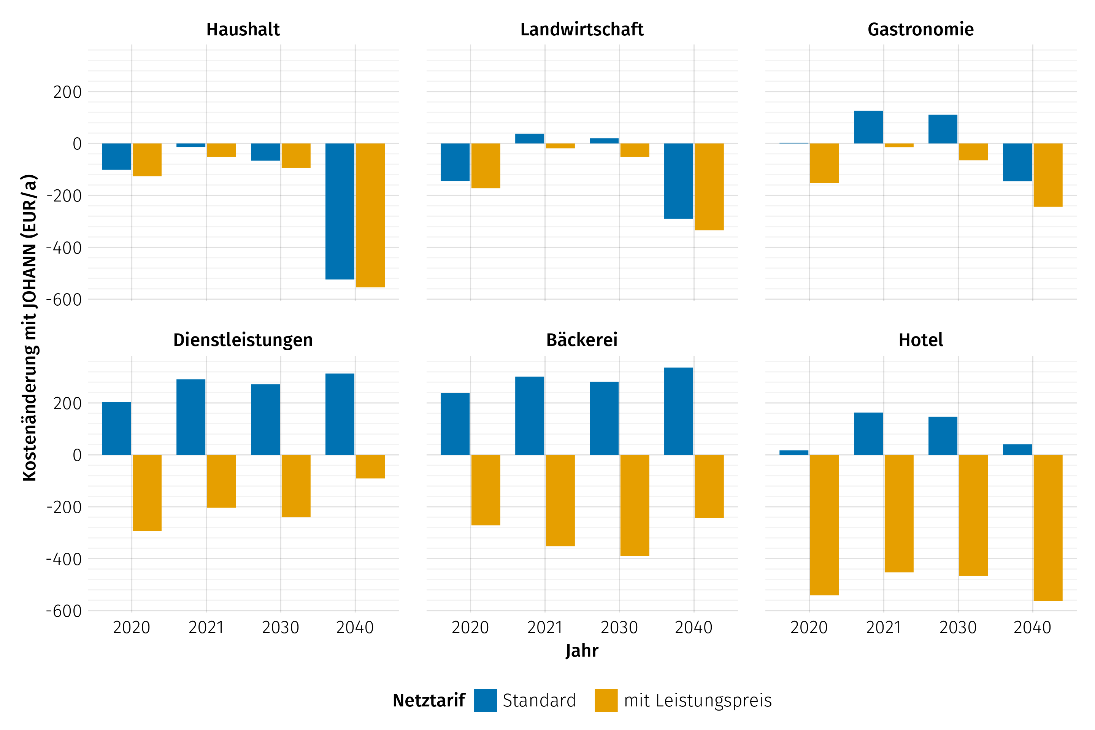
Abbildung 2: Ergebnisse für den Einfluss einer JOHANN-Installation auf die jährlichen Energiebezugskosten für verschiedene Kundentypen, Strompreisszenarien und Netztarifdesigns

Abgesehen davon wird mit JOHANN in allen Szenarien ein Anstieg des Autarkiegrads und des PV-Eigenverbrauchs sowie eine Reduktion der CO₂-Emissionen und der Spitzenlast erzielt. Zudem wird der Wasserstoffspeicher tatsächlich für die saisonale Verschiebung des PV-Überschuss im Sommer in die Übergangszeit und in die Wintermonate eingesetzt. Außerdem kann die zusätzliche Versorgungssicherheit und Blackout-Reserve von JOHANN einen zusätzlichen Anreiz neben den wirtschaftlichen Anreizen liefern.
Danksagung
Die Arbeit wurde im Rahmen des Projekts “Energiezelle JOHANN” [3] durchgeführt und wird mit den Mitteln des Klima- und Energiefonds gefördert und im Rahmen der FTI-Initiative “Vorzeigeregion Energie” in Green Energy Lab implementiert.
Literatur
[1] Schwabeneder, D. (2022). On the integration of distributed flexibilities in electricity markets
[Dissertation, Technische Universität Wien]. reposiTUm. https://doi.org/10.34726/hss.2022.25336
[2] Dallinger, B. (2018). Model-based analysis and design of an improved European electricity market
with high shares of renewable generation technologies [Dissertation, Technische Universität Wien].
reposiTUm. https://doi.org/10.34726/hss.2018.25254
[3] Green Energy Lab, "Energiezelle „JOHANN“," GEL, [Online].
https://greenenergylab.at/projects/energiezelle-johann/. [Zugriff am 15.11.2022].

Gusshausstrasse 25-29/E370-3, A-1040 Wien, +43-(0)1-58801-370375, schwabeneder@eeg.tuwien.ac.at

